邯郸职业技术学院当选为全国精品文旅产教融合共同体
副理事长单位
2023年11月18日，“聚力赋能 共生共长”全国精品文旅产教融合共同体成立大会在山东济南举行，邯郸职业技术学院当选为副理事长单位。
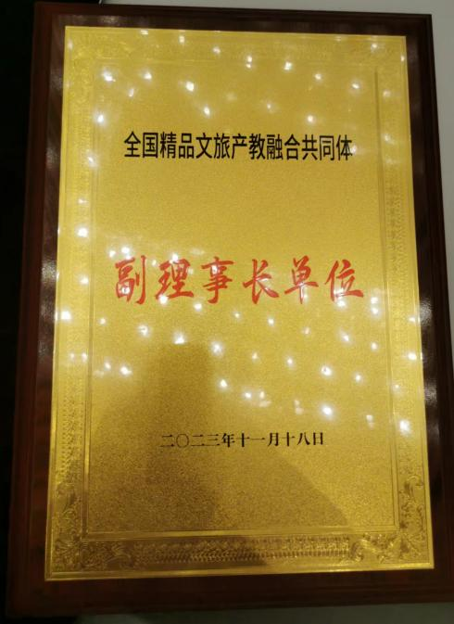
全国精品文旅产教融合共同体由山东文旅集团、中央民族大学、青岛酒店管理职业技术学院牵头组建，联合高等学校、职业院校、行业企业、科研机构共169家单位共同组成。共同体旨在围绕“一体、两翼、五重点”，汇聚产教资源，持续推进院校与产业深度融合，提升人才供需的匹配度，推动校企联合科研创新，推动文旅产业高质量发展。
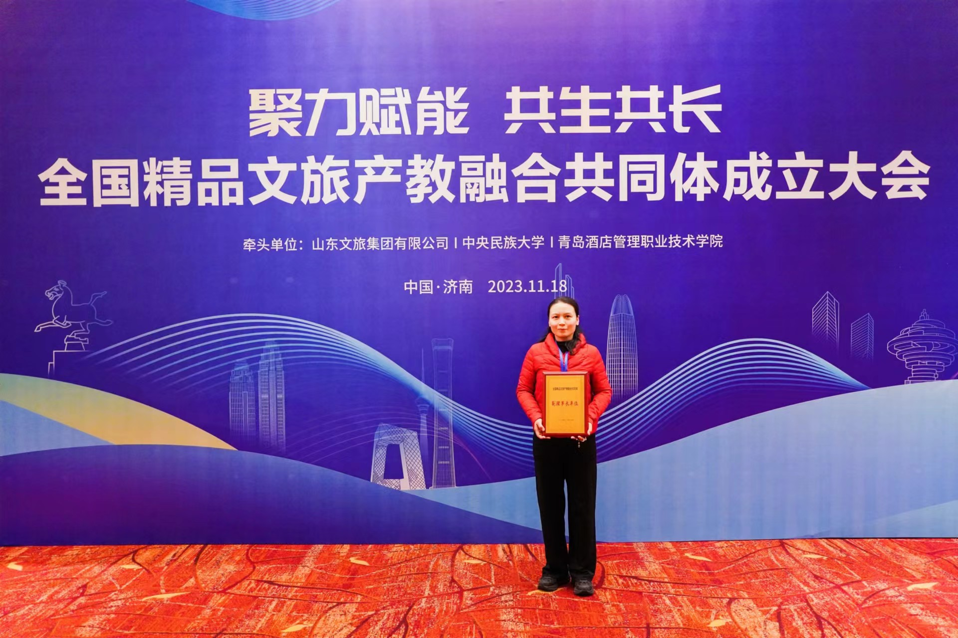
邯郸职业技术学院将依托全国精品文旅产教融合共同体，深度对接行业企业，探索文旅产业与教育教学深度融合的路径和方法，培养更多文旅高素质人才，助推邯郸地区文旅产业创新发展。
供稿：刘颖
审核：张民

